Lo que sembramos es lo que cosechamos (karma)
Historia para niños durante el servicio dominical

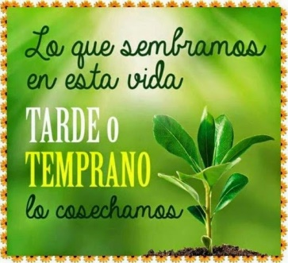

Materiales:

- Imágenes para mostrar durante la historia

Preparación:

- Prepare todos los materiales necesarios.

- Invite a los niños a que se acerquen al altar.

- El lector de la historia se sienta en una silla y los niños se sientan en el suelo en frente de él/ella.

- Incluya la historia aunque no haya niños en su congregación a fin de que las familias se sientan bienvenidas y de ese modo se motiven para venir al servicio.

- Puede agregar su propia creatividad a las historias. Debe sentirse cómodo con el uso de marionetas, accesorios, o puede contar la historia tal como está escrita.

- Siéntase libre de adecuar el contenido para que se ajuste al tiempo previsto para la historia. Sin embargo, para el desarrollo espiritual de los niños, le animamos a que mantenga la mayor cantidad de las Enseñanzas de los Maestros Ascendidos como sea posible.

Tiempo: 10-13 minutos dependiendo de quién narre la historia y de las respuestas de los niños.

Buenos días y bienvenidos. ¡Feliz Día de Acción de Gracias! Hoy es un día especial.

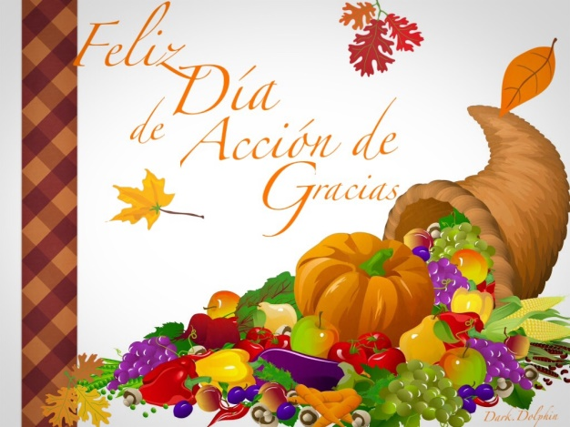

¿Quiénes pueden decirme algunos de los hechos acerca del primer Día de Acción de Gracias celebrado en los Estados Unidos?
(Permita que los niños respondan).

Estados Unidos también celebra el Día de Acción de Gracias para agradecer por la libertad y la Constitución que le permite mantener esa libertad. ¿Alguna vez se han preguntado si algún otro país celebra el Día de Acción de Gracias?

Muchos países tienen algún tipo de celebración del Día de Acción de Gracias donde muestran gratitud por sus cosechas. Eso significa que ese día se celebra en otoño porque esa es la época del año cuando se cosecha lo sembrado, ¿verdad?

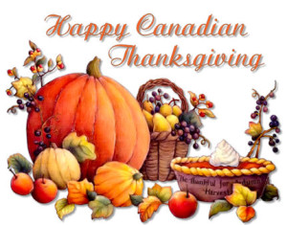
El Día de Acción de Gracias en Canadá se celebra el segundo lunes de octubre. Aquí les muestro una imagen del Día de Acción de Gracias en Canadá. Se parece al celebrado en los Estados Unidos, ¿verdad? (Muestre la imagen)
En Corea, el Día de Acción de Gracias se celebra durante la luna llena de septiembre para dar gracias por la buena cosecha. (Muestre la imagen).

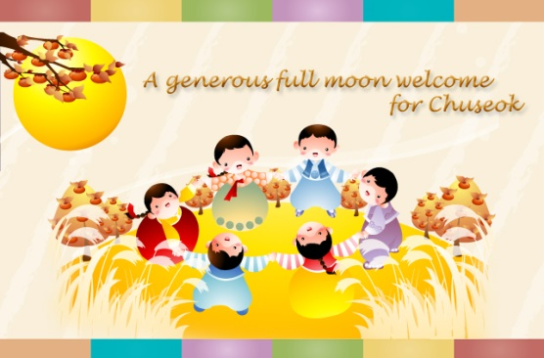

Aquí tenemos una foto de cómo celebran el Día de Acción de Gracias en el Reino Unido. (Muestre la foto).

Algunos otros países que celebran el Día de Acción de Gracias son China, Malasia, Australia, India y algunos países de África y de Sur América.
Aunque en Estados Unidos se incluye dar gracias por la libertad, todos los demás países tienen dos cosas en común con Estados Unidos; dar gracias por la buena cosecha del año y por las bendiciones recibidas de Dios.

El Día de Acción de Gracias es un día para recordarnos que debemos estar agradecidos TODOS LOS DÍAS, no solamente un día al año. La gratitud es una virtud y mientras más la expresamos más cerca estamos de Dios. ¿Alguno de ustedes quisiera compartir algo, pequeño o grande, por lo cual quieran dar gracias? (Permita que los niños respondan).

Nuestra historia de hoy es una fábula, esto significa que tiene una moraleja o lección que nos enseña algo. Esta historia pudo haber sucedido en cualquier país del mundo. Vamos a escuchar acerca de cómo la virtud de la gratitud jugó un papel en esta historia.

Lo que sembramos es lo que cosechamos

Hace mucho tiempo, en un país de una tierra lejana, dos hermanos vivían con su padre en una casa situada en una granja grande y fructífera. El hermano menor trabajaba duro y era muy amable con todas las personas que conocía. El mayor, sabiendo que era el heredero de la próspera granja de su padre, era arrogante y orgulloso. Despreciaba a su hermano menor e ignoraba a su padre.

Todas las noches, después de cenar, su padre les decía: “Recuerden, hijos míos, lo que siembren será lo que cosechen; en otras palabras, lo que planten y cuiden será lo que les alimentará. Den gracias a Dios por sus bendiciones, pero también agradezcan los desafíos que trae la vida, agradezcan cuando vean que la cosecha es poca y cuando haya tristeza”.

El hijo menor asentía cortésmente porque amaba a su padre y lo honraba.
El hermano mayor bostezaba y se alejaba. Con tristeza, el padre lo veía marcharse.

Pasaron los años y el padre, ya muy envejecido, estaba listo para irse de este mundo. Hizo una seña a sus hijos para que se acercaran y les dijo: “Recuerden, mis hijos, nada es más importante que Dios y la familia. Den gracias a Dios por todo lo que tienen, compartan esta propiedad y trabajen juntos; les dejo estas tierras a los dos” y diciendo esto falleció.

El hermano mayor estaba furioso. Las leyes de ese país decían que el hijo mayor era quien debía heredarlo todo. Después del funeral de su papá e ignorando los últimos deseos de su moribundo padre, el hermano mayor se acercó a su hermano menor y le dijo: “Hermano, nuestro padre estaba viejo y enfermo y no pensaba con claridad. La ley indica que el hijo mayor debe heredar todo, así que estoy reclamando mis derechos de que todas estas tierras me pertenecen”.
El hermano menor no podía creer lo que estaba escuchando y le dijo:
“Pero hermano, ¿no escuchaste las palabras de nuestro querido padre? ¿Honrar a Dios y a la familia?”. Sin embargo, el hermano mayor no quiso escuchar, en su lugar le respondió: “Esto es lo que haré hermano menor. Como muestra de la generosidad de mi corazón, te daré una pequeña porción de mis tierras. Quédate satisfecho ya que no tengo obligación de darte nada” y con eso despidió a su hermano.

Con el corazón destrozado, el hermano menor se marchó de la casa familiar y caminó hasta llegar a la modesta parcela que le había tocado. Día tras día trabaja muy duro y en las noches recordaba las palabras de su padre. Oraba y agradecía a Dios por lo que tenía.

A medida que fueron pasando los meses, el hermano menor construyó una cabaña de barro con el techo de la paja que caía de las carretillas que pasaban cerca. Trabajó para otras personas a cambio de semillas que plantar. Todos los días atendía sus pocos cultivos con mucho cuidado.

Con el tiempo logró casarse y tener su propia familia. Aquí tenemos una foto de un granjero trabajando duro. (Mostrar la foto).

Los años fueron pasando y el hermano menor fue comprando más y más terreno, construyó una casa más grande y extendió sus cultivos y sus cosechas. Pero nunca olvidó las palabras de su padre. Todas las noches les repetía el mismo mensaje a sus propios hijos.

“Recuerden hijos míos, lo que siembren será lo que cosechen; en otras palabras, lo que planten y cuiden será lo que les alimentará. Den gracias a Dios por sus bendiciones, pero también agradezcan los desafíos que trae la vida, agradezcan cuando vean que la cosecha es poca y cuando haya tristeza”.

Mientras tanto el hermano mayor se había vuelto holgazán y cruel con sus siervos. Sus cultivos se marchitaban y daban pocas cosechas. Tenía que vender porciones de su terreno para tener algo de dinero para comprar comida. Le ordenaba a uno de sus siervos: “Ve y vende de las tierras más alejadas de la casa”, y el siervo hacía lo que se le ordenaba.

Muchos años habían pasado y al hermano mayor le quedaba solo un siervo, ya que había vendido tanta tierra que no necesitaba más ayudantes. Un frío día de invierno el hermano mayor llamó al siervo que le quedaba y le dijo: “Estamos sin comida y no tenemos con qué calentar la casa. Ve y vende más tierra y compra las provisiones que necesitamos”.

Sin embargo el siervo no se movió, en su lugar le respondió: “Señor, ya no hay más tierra que vender, el único terreno que le queda es donde se encuentra la casa”.

El hermano mayor no podía creerlo. Se preguntaba cómo pudo haber perdido una fortuna tan grande. Le ordenó a su siervo que buscara a la persona que le había comprado todas sus tierras. Tal vez podía convencerlo de que compartiera un poco con él.

El siervo se marchó y a las pocas horas regresó con el hombre que era ahora el dueño de toda la tierra. El siervo guio a este hombre hasta las recámaras de su patrón, donde se encontraba sentado en una postura arrogante. El hombre se le acercó y se paró delante de él.

El hermano mayor miró fijamente al hombre, ya que le parecía familiar. Y ahí lo entendió todo. “¿Eres tú, hermano menor?”, le preguntó con sorpresa. “Sí, querido hermano, soy yo, tu hermano menor”.

Al principio, el hermano mayor sintió rabia de que el hombre que había comprado todo su tierra era el mismo a quien él había echado de su casa.
Pero después sintió tristeza y remordimiento. Cayó a los pies de su hermano menor y con lágrimas en su rostro, lo miró y le preguntó: “¿Podrás alguna vez perdonar mi crueldad y mi dureza? Te saqué de aquí aun cuando nuestro padre nos pidió que trabajáramos juntos.

No he dado gracias a Dios por todas las cosas que tuve y ahora no tengo nada. Trabajaré para ti y cuidaré tus tierras, si permites que alguien como yo lo haga”.

El hermano menor tomó suavemente la mano de su hermano y le ordenó ponerse de pie: “Hermano mayor, nunca he olvidado las palabras de nuestro padre. Todos los días he orado y he dado gracias a Dios por todas las bendiciones que me ha dado incluso en las épocas en que he cosechado poco y he tenido desafíos. Y oraba para que algún día volviéramos a trabajar juntos como familia. Ese día finalmente ha llegado”.

Luego de esto los dos hermanos trabajaron, oraron y se divirtieron juntos por el resto de sus días. Y todas las noches terminaban su día dando gracias a Dios. Aquí hay una foto de los dos hermanos trabajando juntos (Mostrar imagen).

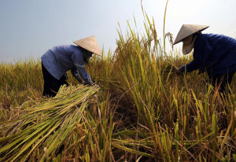

Y ellos continuaron transmitiendo estas enseñanzas de gratitud a sus hijos quienes a su vez las enseñaron a sus hijos que también las transfirieron a sus hijos. Todavía hoy día, aquellos que siguen las enseñanzas de su Padre, de ser agradecidos, siempre serán felices y bendecidos con lo que sea que les depare la vida.

CONCLUSIÓN

¿Cuál creen que es la moraleja de esta historia? (Permita que los niños respondan).
Sí, debemos agradecer a Dios por todo, aun cuando la vida nos traiga desafíos.

¿Pueden recordar dar gracias todos los días por algo en su vida, como la libertad, sus padres, la comida, los amigos?

Vamos a terminar diciendo:

“¡Escucha, oh Universo, estoy agradecido!”.

(Reciten todos juntos tres veces).

Gracias por participar de nuestra historia, ¡que tengan un maravilloso Día de Acción de Gracias!

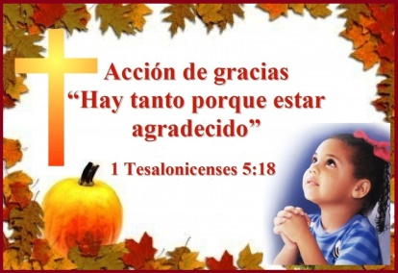

Se concede permiso para copiar y compartir esta lección en su totalidad, incluyendo todos los derechos de autor y la información de contacto. Esta lección no puede venderse ni utilizarse en ninguna forma para obtener ganancias. Publicado por Montessori International. Copyright © 2015 Summit Publications, Inc. Todos los derechos reservados.

